EXEMPLE DE PROGRESSION SECONDE FAMILLE DES METIERS DE L’ HOTELLERIE RESTAURATION

SUR LA BASE DES 3 BLOCS DE COMPETENCES RETENUES

APPROCHE PAR COMPETENCES ET PAR CONTEXTE PROFESSIONNEL

**Diapositive extraite du diaporama ‘’Approches pédagogiques’’ de M Laurent Boursicot,**

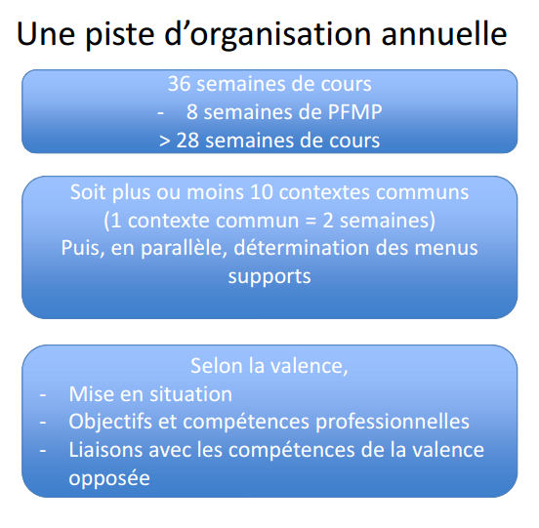**IEN en charge la filière Hôtellerie-Restauration de l’académie de Rennes**

***Les 3 blocs de compétences présentés dans le vadémécum :***

*Toutes les compétences de ces 3 blocs sont intégrées dans la progression exemple ci-dessous*

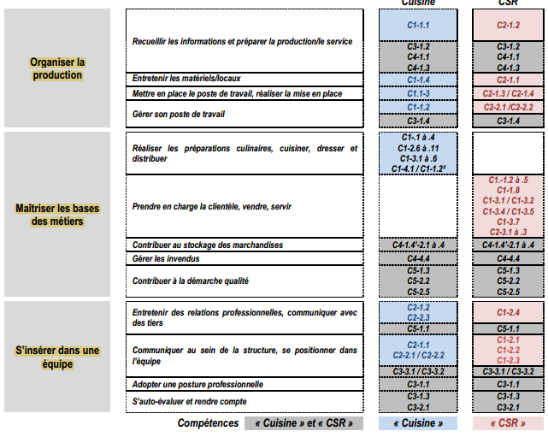

***Les référentiels de certification des deux baccalauréats professionnels : CSR et Cuisine***

*Toutes les compétences des 3 blocs sont issues des 5 pôles des deux référentiels et sont conformes aux attendus de seconde*

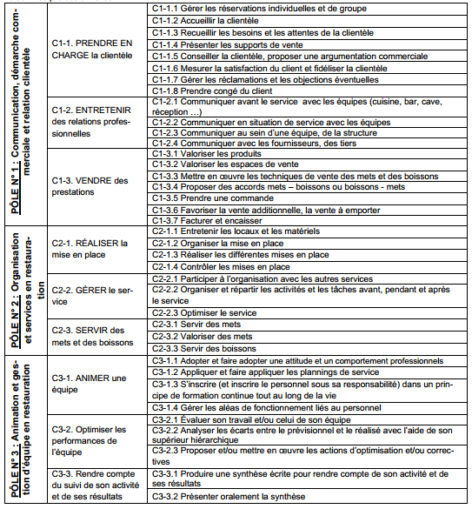 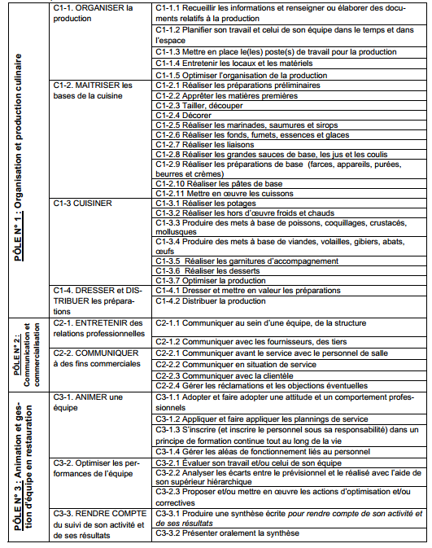 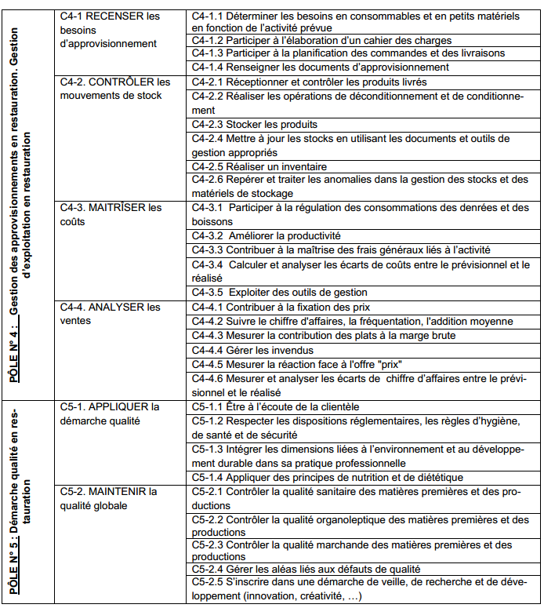

**A NOTER : Les compétences CSR et Cuisine abordées dans les séances 1, 2,3 et 4 seront travaillées tout au long de l’année de seconde, pour cette raison, elles ne sont donc pas reprises systématiquement dans cette progression.**

**SEANCES 1 ET 2 : Approche générale de découverte des différentes entreprises de restauration en France et à l’international**

|  |  |  |  |  |  |  |
| --- | --- | --- | --- | --- | --- | --- |
| OPC | | | CONTEXTE PROFESSIONNEL | CSR | | |
| Compétence | Comp. Opérationnelle | Thème |  | Compétence | Comp. Opérationnelle | Thème |
| C3-1. ANIMER une  équipe | C3-1.1 Adopter et faire adopter une attitude et un comportement professionnels | **Savoir-être attendus dans les métiers de la restauration** | C3-1. ANIMER une  Equipe | C3-1.1 Adopter et faire adopter une attitude et un comportement professionnels | **Savoir-être attendus dans les métiers de la restauration** |
| C3-1.3 S’inscrire (et inscrire le personnel sous sa responsabilité) dans un  principe de formation continue tout au long de la vie | Richesse et diversité de l’expérience acquise  Respect des consignes, des procédures  Conseils et remédiations adaptés  Pertinence des informations transmises | C3-1.3 S’inscrire (et inscrire le personnel sous sa responsabilité) dans un  principe de formation continue tout au long de la vie | Richesse et diversité de l’expérience acquise  Respect des consignes, des procédures  Conseils et remédiations adaptés  Pertinence des informations transmises |
| MENU SUPPORT |
| PAS DE MENU SUPPORT POUR LES 2 PREMIERES SEANCES |
| C3-2. Optimiser les performances de l’équipe | C3-2.1 Évaluer son travail | Rigueur et objectivité de l’autoévaluation (organisation, productivité, …)  Prise en compte des objectifs à atteindre | C3-2. Optimiser les performances de l’équipe | C3-2.1 Évaluer son travail | Rigueur et objectivité de l’autoévaluation (organisation, productivité, …)  Prise en compte des objectifs à atteindre |
| SAVOIRS ASSOCIES |
| **Approche générale de découverte des différentes entreprises de restauration en France et à l’international :** les types de concepts (traditionnel, à thème, bistronomie, gastronomique, groupes hôteliers, croisiériste, rapide, nomade, collective, traiteur, événementiel, chef privé, etc.) |

**SEANCES 3 ET 4 : Les locaux et le matériel en restauration :**

|  |  |  |  |  |  |  |
| --- | --- | --- | --- | --- | --- | --- |
| OPC | | | CONTEXTE PROFESSIONNEL | CSR | | |
| Compétence | Comp. Opérationnelle | Thème |  | Compétence | Comp. Opérationnelle | Thème |
| C1-1. ORGANISER la production | C1-1.2 Planifier son travail  et celui de son équipe danse temps et dans l’espace | Le principe de la marche en avant dans l’espace et dans le temps | C1-3 Vendre des prestations | C1-1.2 Valoriser les espaces de vente | Les espaces de vente (plan de salle suivant contrainte, et consignes de sécurité) |
| MENU SUPPORT | C2-1 réaliser la mise en place | C2-1.1 entretenir les locaux et le matériel | L’entretien des locaux |
|  |
| C1-1.3 Mettre en place  le(les) poste(s) de travail  pour la production | Conformité et opérationnalité du poste de travail par  rapport à la production | C2-1.2 organiser la mise en place | Les locaux, le mobilier et le matériel |
| C1-1.4 Entretenir les lo  caux et les matériels | Respect de la réglementation, des procédures, des  protocoles | C2-1.4 contrôler la mise en place | Les règles de sécurité |
| C1-2. MAÎTRISER les bases de la cuisine | De C1 2-2 à .11 | Gestes et techniques  professionnelles | SAVOIRS ASSOCIES | Le contrôle de la conformité de la mise en place |
| C1-3. CUISINER | De C1-3.1 à .6 | Gestes et techniques  professionnelles | **Les locaux et le matériel en restauration :** plan de locaux, marche en avant, entretien des locaux, sécurité, bonnes pratiques d’hygiène |  |  |  |

**A NOTER : Les compétences CSR et Cuisine abordées dans les séances 1, 2,3 et 4 seront travaillées tout au long de l’année de seconde, pour cette raison, elles ne sont donc pas reprises systématiquement dans cette progression.**

**SEANCES 5 ET 6 : L’organisation du travail en restauration :**

|  |  |  |  |  |  |  |
| --- | --- | --- | --- | --- | --- | --- |
| OPC | | | CONTEXTE PROFESSIONNEL | CSR | | |
| Compétence | Comp. Opérationnelle | Thème | *Vous êtes employé polyvalent dans le service hôtelier de l'hôtel Mercure Centre de Quimper.*  *Votre mission est d'accueillir les clients et d'assurer le service du petit déjeuner de 6h30 à 10h30.*  *L'hôtel s'inscrit dans une culture internationale et le buffet doit donc répondre aux différentes cultures et habitudes alimentaires d'ici et d'ailleurs.*  *Vous mettez en place et approvisionnez le buffet, vous cuisinez les spécialités du buffet chaud, lard grillé, œufs brouillés, œufs sur le plat, omelettes, haricots blancs sauce tomate, pommes rösti et tomates grillées.*  *A midi vous participez au service de la brasserie en salle, vous occupez également la fonction de grillardin lorsqu'une grillade est demandée.* | Compétence | Comp. Opérationnelle | Thème |
| C1-1. ORGANISER la production | C1-1.1 Recueillir les informations et renseigner ou  élaborer des documents  relatifs à la production | Fiches techniques  Fiches de poste | C1-2 Entretenir des relations professionnelles | C1-2.2 Communiquer en situation de service avec les équipes  C1-2.3 Communiquer au  sein d’une équipe, de la  structure | Les annonces |
| C2-1. ENTRETENIR des relations professionnelles | C2-1.1 Communiquer au  sein d’une équipe, de la  structure | Affichages obligatoires (HACCP) | C1-3 Vendre des prestations | C1-3.5 Prendre une commande | Les bons de commandes et les transmissions manuels et informatisés |
| MENU SUPPORT |
| C2-2.1 Communiquer avant  le service avec le personnel de salle : argumenter et  orienter la vente, promouvoir des produits, des plats | Fiches techniques valorisées avec  photographies, croquis, schémas |  | C2-1 réaliser la mise en place | C2-1.2 Organiser la mise en place | La communication entre les services de restaurant (lingerie, cave, bar, économat) |
| C2-2.2 Communiquer en  situation de service : répondre aux annonces,  suivre les commandes | Commande (manuscrite, informatique …) | SAVOIRS ASSOCIES | C2-1.4 contrôler la mise en place |  |
| **L’organisation du travail en restauration** : documents cuisine/salle (modes de production, fiche technique, bon de commande) |

**SEANCES 7 ET 8 : Les relations cuisine/restaurant**

|  |  |  |  |  |  |  |
| --- | --- | --- | --- | --- | --- | --- |
| OPC | | | CONTEXTE PROFESSIONNEL | CSR | | |
| Compétence | Comp. Opérationnelle | Thème | *Dans le cadre d'un stage professionnalisant, vous assistez un chef gérant sur un complexe de restauration multipoints de vente d'une importante station autoroutière. Sa mission est d'analyser les coûts des marchandises, de renforcer les équipes au sein des services et de contrôler les encaissements. Votre mission du moment est d'apprendre à maîtriser ces différentes tâches, en vue de pouvoir les exécuter dans le futur.*  *Le concept de l'entreprise étant principalement axé sur une remise à température et de présentation de plats cuisinés en amont, votre compétence attendue est principalement axée sur votre capacité à remettre les produits à température selon des process précis et de vous adapter dans un contexte très polyvalent.* | Compétence | Comp. Opérationnelle | Thème |
| C1-1. ORGANISER la production | C1-1.2 Planifier son travail  et celui de son équipe dans le temps et dans l’espace  C1-1.3 Mettre en place  le(les) poste(s) de travail  pour la production | Optimisation des moyens matériels et des ressources  humaines (prise en compte des compétences, …) | C1-2 Entretenir des relations professionnelles | C1-2.1 Communiquer avant le service avec les équipes | Les personnels de l’entreprise, les différents services, la fiche de poste. |
| MENU SUPPORT |
|  |
| C3-1. ANIMER une équipe | C3-1.2 Appliquer et faire  appliquer les plannings  de service | Organisation du travail : planification des taches (horaire, ordonnancement, gestion du temps) | C2-2 Gérer le service | C2-2.1 Participer à l’organisation avec les autres services | Organisation du travail : planification des taches (horaire, ordonnancement, gestion du temps) |
| C3-1.4 Gérer les aléas de  fonctionnement liés au  personnel | SAVOIRS ASSOCIES | C2-2.2 Organiser et repartir les taches avant, pendant et après le service |
| **Les relations cuisine/restaurant** (entre les services) : le personnel en restauration : très important : doit être traité avant la PFMP n° 1  Le repérage des différents types de personnel, et de leur niveau hiérarchique en fonction des concepts de restauration  La caractérisation des différents profils de poste (fonctions ….)  L’identification des horaires des personnels  Le mode d’élaboration d’un planning horaire  L’identification des principaux documents relatifs à la gestion des équipes : les plannings du personnel, les fiches de poste, la grille horaire du personnel |
| C3-1 Animer une équipe | C3-1.1 Adopter une attitude et un comportement professionnel | Les attitudes et comportements professionnels |
| C3-1.2 Appliquer les plannings de service | Les types de personnel, la hiérarchie et la fiche de poste. |
| C3-1.3 S’inscrire dans un principe de formation continue tout au long de la vie |  |
| C3-2. Optimiser les performances de l’équipe | C3-2.1 Évaluer son travail  et/ou celui de son équipe | Objectivité de l’auto-évaluation | C3-1.4 Gérer les aléas de  fonctionnement liés au  personnel |  |
| C3-3. Rendre compte du suivi de son activité et de ses résultats | C3-3.1 Produire une synthèse écrite | Rédiger une fiche bilan de compétences | C3-2.1 Évaluer son travail  et/ou celui de son équipe | Objectivité de l’auto-évaluation |
| C3-2. Optimiser les performances de l’équipe | C3-3.2 Présenter oralement la synthèse | Présenter oralement une Fiche bilan de compétences | C3-3. Rendre compte du suivi de son activité et de ses résultats | C3-3.1 Produire une synthèse écrite | Rédiger une fiche bilan de compétences |
| C5-1 Appliquer la démarche qualité | C5-1.3 Intégrer les dimensions liées à l’environnement et au DD dans sa pratique professionnelle | Identification d’attitudes et de méthode dans la pratique professionnelle | C3-2. Optimiser les performances de l’équipe | C3-3.2 Présenter oralement la synthèse | Présenter oralement une Fiche bilan de compétences |
| C5-1 Appliquer la démarche qualité | C5-1.3 Intégrer les dimensions liées à l’environnement et au DD dans sa pratique professionnelle | Identification d’attitudes et de méthode dans la pratique professionnelle |

**SEANCES 9 ET 10 : Les approvisionnements en restauration**

|  |  |  |  |  |  |  |
| --- | --- | --- | --- | --- | --- | --- |
| OPC | | | CONTEXTE PROFESSIONNEL | CSR | | |
| Compétence | Comp. Opérationnelle | Thème | Compétence | Comp. Opérationnelle | Thème |
| C2-1. ENTRETENIR des  relations professionnelles | C2-1.2 Communiquer avec les fournisseurs, des tiers | Relation avec les fournisseurs |  | C1-2 Entretenir des relations professionnelles | C1-2.4 communiquer avec les fournisseurs | Relation avec les fournisseurs |
| C4-1 Recenser les besoins en approvisionnement | C4-1.1 Déterminer les besoins en consommables et petits matériels en fonction de l’activité prévue | Approvisionnement en restauration, la saisonnalité des grandes familles de produits. | C4-1 Recenser les besoins en approvisionnement | C4-1.1 Déterminer les besoins en consommables et petits matériels en fonction de l’activité prévue | Approvisionnement en restauration, la saisonnalité des grandes familles de produits. |
| C4-2 Contrôler les mouvements des stocks. | C4-2.1 Réceptionner et contrôler les produits livrés | La réception des marchandises. | MENU SUPPORT | C4-2 Contrôler les mouvements des stocks. | C4-2.1 Réceptionner et contrôler les produits livrés | La réception des marchandises. |
|  | C4-2.2 opérations de conditionnement et déconditionnement | Le conditionnement et déconditionnement |  | C4-2.2 opérations de conditionnement et déconditionnement | Le conditionnement et déconditionnement |
|  | C4-2.3 Stocker les produits | Zones de stockage, températures règlementaires, bonnes pratiques, DLC… | SAVOIRS ASSOCIES | C4-2.3 Stocker les produits | Zones de stockage, températures règlementaires, bonnes pratiques, DLC… |
|  | C4-2.4 Mettre à jour les stocks en utilisant les documents et outils de gestion appropriés |  | **Les approvisionnements en restauration**  La définition de la traçabilité, et l’énumération des pratiques en fonction des concepts de restauration  L’identification de la durée de conservation d’une denrée après conditionnement et reconditionnement (produits entamés, excédents de production)  L’identification des zones de stockage par grandes familles de produits  L’identification des températures réglementaires de stockage  Le recensement des « bonnes pratiques » (rangement, ergonomie, …)  La caractérisation des différentes durées de vie des produits (DLC, DLUO, produits entamés, excédents de production …)  Gérer les invendus  Le recensement des « bonnes pratiques » dans l’utilisation des denrées non vendues  L’identification des critères qualitatifs et quantitatifs par grandes familles de produits  L’identification des procédures de refus, et le traitement des anomalies | C4-2.4 Mettre à jour les stocks en utilisant les documents et outils de gestion appropriés |
| C4-4 Analyser les ventes | C4-4.4 Gérer les invendus | Bonne pratique des invendus. | C4-4 Analyser les ventes | C4-4.4 Gérer les invendus | Bonne pratique des invendus. |

**SEANCES 11 ET 12 : Le client en restauration :**

|  |  |  |  |  |  |  |
| --- | --- | --- | --- | --- | --- | --- |
| OPC | | | CONTEXTE PROFESSIONNEL | CSR | | |
| Compétence | Comp. Opérationnelle | Thème |  | Compétence | Comp. Opérationnelle | Thème |
| C5-1. APPLIQUER la  démarche qualité | C5-1.1 Être à l’écoute de la clientèle | L’évolution des modes de consommation |  | C1-1 Prendre en charge la clientèle | C1-1.2 Accueillir la clientèle | Les règles de savoir vivre et de savoir être, la typologie de clientèle, les types de repas, la gestion de l’attente, les méthodes d’accueil et de communication |
| C2-2. COMMUNIQUER  à des fins commerciales | C2-2.3 Communiquer avec la clientèle | Identification et prise en compte des besoins et des  attentes de la clientèle | MENU SUPPORT | C1-1.3 Recueillir les besoins et attentes de la clientèle |
|  |
| C1-1.5 Conseiller la clientèle, proposer une argumentation commerciale. | Le vocabulaire pro, l’argumentaire de vente, les appellations, labels et sigles de qualité. |
| SAVOIRS ASSOCIES | C1-1.8 Prendre congé du client | Les règles de savoir vivre et de savoir être |
| **Le client en restauration** : communiquer et conseiller l’argumentaire commercial (notions simples) identifications des gestes de cuisson et commercialisation de la production : vocabulaire culinaire et commercial, modes de cuissons (notions simples), matériels utilisés.  La définition des termes culinaires et des principales appellations  Les méthodes et démarches dans l’élaboration d’un argumentaire commercial  Le mode d’élaboration de menus et/ou de prestations équilibrés  La définition des labels et signes de qualité : AOC, AOP, IGP, AB… |

**SEANCES 13 ET 14 : La commercialisation de la production :**

|  |  |  |  |  |  |  |
| --- | --- | --- | --- | --- | --- | --- |
| OPC | | | CONTEXTE PROFESSIONNEL | CSR | | |
| Compétence | Comp. Opérationnelle | Thème | Compétence | Comp. Opérationnelle | Thème |
| C5-1. APPLIQUER la démarche qualité | C5-1.1 Être à l’écoute de la  clientèle | Qualité de la prise en compte des remarques de la  clientèle, des comportements de consommation  Identification des besoins et des attentes de la clientèle |  | C1-1 Prendre en charge la clientèle | C1-1.4 Présenter les supports de vente | L’identification des supports de vente et la législation |
| C1-3 Vendre des estations | C1-3.2 Valoriser les espaces de vente | Les facteurs d’ambiance en fonction des concepts de restauration |
| MENU SUPPORT |
|  |
| C5-2. MAINTENIR la qualité globale | C5-2.2 Contrôler la qualité organoleptique des matières premières et des  productions | Fiches techniques, cartes, menus,  supports de vente (avec photographies, représentations schématiques …) |
| SAVOIRS ASSOCIES |
| **La commercialisation de la production :**  L’identification des règles de politesse dans le langage et le comportement lors de  l’accueil de la clientèle  La caractérisation des principales attentes de la clientèle, et les réponses à apporter  L’identification et la définition des différents types de repas  L’identification des pratiques pour gérer l’attente en restauration  L’identification des procédures d’accueil de la clientèle (individuel, groupe …  L’identification des spécificités des modes de consommation culturels et religieux |

**SEANCES 15 ET 16 : Dressage des plats et service des mets en restauration**

|  |  |  |  |  |  |  |
| --- | --- | --- | --- | --- | --- | --- |
| OPC | | | CONTEXTE PROFESSIONNEL | CSR | | |
| Compétence | Comp. Opérationnelle | Thème | Compétence | Comp. Opérationnelle | Thème |
| C1-4. DRESSER et DISTRIBUER les préparations | C1-4.1 Dresser et mettre  en valeur les préparations | Respect des techniques de dressage  Respect des quantités  Valorisation esthétique du produit |  | C2-3 Servir des mets et des boissons | C2-3.1 Servir des mets : à l’assiette, au plat (anglaise, française, plat sur table …) | Les règles de service et de préséance. |
| C2-3.3 Servir des boissons | Le service des boissons (apéritif, eau, boissons fermentées et boissons chaudes) |
| MENU SUPPORT |
|  |
| SAVOIRS ASSOCIES |
| **Dressage des plats et service des mets en restauration**  Dressage en cuisine (plat, assiette), formes de service, techniques de service, préséance |

**SEANCES 17 ET 18 : Connaissance des produits en restauration**

|  |  |  |  |  |  |  |
| --- | --- | --- | --- | --- | --- | --- |
| OPC | | | CONTEXTE PROFESSIONNEL | CSR | | |
| Compétence | Comp. Opérationnelle | Thème | Compétence | Comp. Opérationnelle | Thème |
| C5-1. APPLIQUER la démarche qualité | C5-1.3 Intégrer les dimensions liées  à l’environnement et au  développement durable  dans sa pratique professionnelle | Produits (denrées) certifiés  Signes et sigles officiels de qualité  (bio…) le choix des matières premières (certifications, saisonnalité – proximité …) |  | C1-3 Vendre des prestations | C1-3.1 Valoriser des produits | La connaissance des produits de la région de l’élève, identification des régions françaises.  Saisonnalité, labels, origine, utilisation, cout et spécificité des produits de la région.  Élaboration des fromages, grand principe de la vinification. Les boissons rafraichissantes et sans alcool (BRSA), boissons chaudes et boissons fermentées. Identification des régions viticoles.  Identification du mode d’élaboration de 3 cocktails. Les boissons chaudes (identification). |
| MENU SUPPORT |
|  |
| C5-2. MAINTENIR la qualité globale | C5-2.2 Contrôler la qualité organoleptique des matières premières et des  production | Étiquetages  Fiches de suivi des produits | C1-3.4 Proposer des accords mets/boisson ou boisson /mets | Les règles d’accord, principe classique d’accord, régionaux (vin blanc/poisson) |
| SAVOIRS ASSOCIES |
| **Connaissance des produits en restauration** : produits simples initiation accords mets et vins  Le repérage des types de denrées alimentaires en fonction du concept de restauration  Le repérage des périodes de saisonnalité des grandes familles de produits |

**SEANCES 19 ET 20** : **L’analyse sensorielle des mets et des boissons**

|  |  |  |  |  |  |  |
| --- | --- | --- | --- | --- | --- | --- |
| OPC | | | CONTEXTE PROFESSIONNEL | CSR | | |
| Compétence | Comp. Opérationnelle | Thème | Compétence | Comp. Opérationnelle | Thème |
| C5-2 Maintenir la qualité globale | C5-2.2 Contrôler la qualité organoleptique des matières premières et des productions | Identification des phases de l’analyse sensorielle |  | C5-2 Maintenir la qualité globale | C5-2.2 Contrôler la qualité organoleptique des matières premières et des productions | Identification des phases de l’analyse sensorielle |
| MENU SUPPORT |
|  |
| SAVOIRS ASSOCIES |
| **L’analyse sensorielle des mets et des boissons**  L’identification des phases de l’analyse sensorielle  Maîtriser les phases de l’analyse sensorielle nécessite du temps et de l’apprentissage, c’est pourquoi, assez rapidement, l’élève sera initié à la démarche en commençant avec des produits simples. L’approche des différents concepts de restauration se fait tout au long de la formation.  Une approche de la cuisine de terroir se fera en lien avec l’étude des produits |

|  |
| --- |
|  |